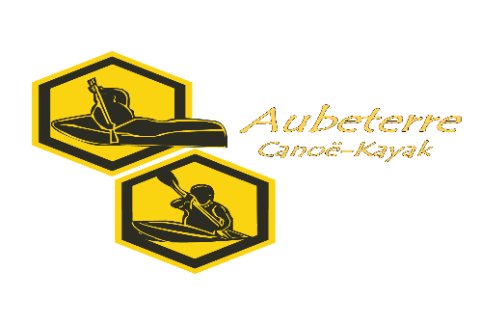
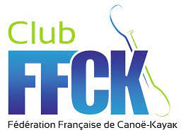
CHALLENGE JEUNES EGALIS N° 4
AUBETERRE ATELIER DIRECTEUR DESCENTE
SAMEDI 23 MARS 2024
Le club de Canoë Kayak d’Aubeterre Sur Dronne est heureux de vous accueillir le samedi 23 mars 2024 pour la 4ème manche du challenge jeune Egalis 2023 -2024.
PUBLIC :
Cette manifestation est ouverte aux catégories U10 à U14 pour le challenge et aux catégories supérieures pour le plaisir (Non classées)
LIEU :
Moulin de Poltrot
Parking en haut du site (depuis Aubeterre prendre direction st Séverin a 5 km prendre à droite)
INSCRIPTIONS ET RENSEIGNEMENTS :
- Sur le fichier de course officiel du CDCK 16
- Avant le mercredi 20 mars 2024 minuit
- par mail snpa-aubeterre@wanadoo.fr
- Contact : Olivier ROCHIER: 06 21 02 25 49
RÈGLEMENT ET PRINCIPE DE L’ÉPREUVE :
- Bateaux aux normes FFCK, casque obligatoire, gilet + gonfles (règlement Egalis).
- doublage autorisé et conseillé : C1, K1
PPG / bateau directeur : en cours d’élaboration par les bénévoles du club qui se réuniront le 1 mars
Prévoir affaires de sport pour une éventuelle course à pied.
PROGRAMME :
- 9H00 à 10H00 : Accueil et confirmation des inscriptions
-10h00 début des activités

